XVIII Заочная Сибирская олимпиада по оригами 2014-2015
Задание для 2 категории (3-4 классы)
Задание 1. Сложите по схеме белку в двух вариантах
Белка (Светлана Соколова)
- Голова
Возьмите квадрат со стороной 10 см, сложите базовую форму «треугольник» и перегните её пополам.
- 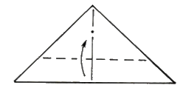Расположите треугольник прямым углом вверх, поднимите нижнюю сторону, получая полоску шириной в 1/3 высоты треугольника.

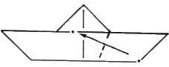  - Согните правую часть | 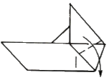  - Опустите угол вниз
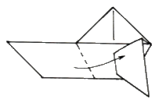  - Поднимите левую часть | 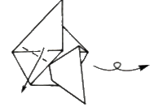  - Опустите угол вниз. Переверните на другую сторону.
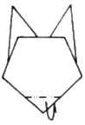

- Согните нижний угол головы от себя

Мордочка
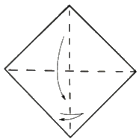  - Возьмите чёрный квадрат, положите чёрной стороной к себе, согните по диагонали и перегните | 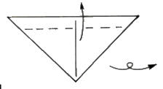  - Поднимите нижний угол, захватывая один слой бумаги, оставляя при этом неглубокую складку. Переверните на другую сторону.
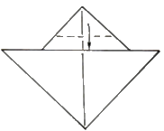  - Опустите верхний угол, заправляя его под складку. | 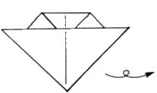  - Переверните на другую сторону
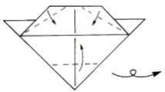  - Согните углы. Переверните на другую сторону. | 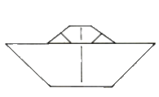  - Мордочка готова

Глаза
Возьмите оранжевый квадрат со стороной 5 см, сложите
базовую форму «треугольник» и перегните его пополам.
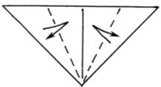  13. Перегните боковые стороны, немного не доводя их до линии перегиба | 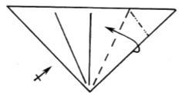  - Раскройте «карманы»
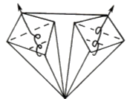  - Заверните уголки | - 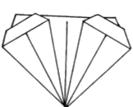Проверьте результат
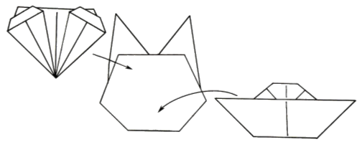
- Приклейте к голове полученную деталь, а затем мордочку
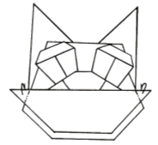  - Согните уголки на мордочке от себя | 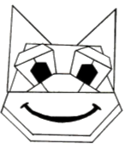  - Нарисуйте белочке глаза и рот

Туловище
1 вариант. Возьмите оранжевый квадрат со стороной 15 см и сложите базовую форму «треугольник»
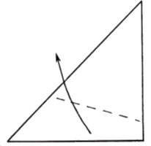  20. Расположите треугольник, как показано на рисунке. Согните нижнюю часть. | 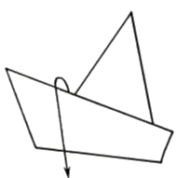  - Проверьте полученный результат. Опустите поднятую часть вниз
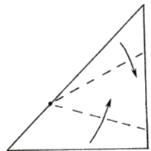  - Согните верхний угол от точки пересечения сгиба и линии перегиба. Затем поднимите нижнюю часть по намеченной линии. | - 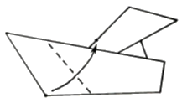Поднимите левую часть
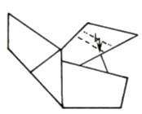  - Сделайте складку – « молнию». | 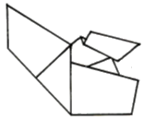  - Туловище сидячей белочки готово.

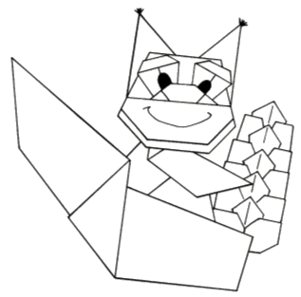
- Приклейте к готовому туловищу голову.

2 вариант. Возьмите оранжевый квадрат со стороной 15 см, сложите базовую форму «треугольник» и расположите заготовку прямым углом кверху.
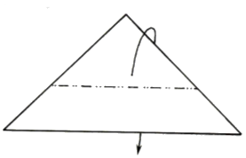  27. опустите прямой угол от себя та, чтобы он выходил за нижнюю сторону. | 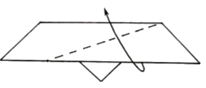  28. Поднимите правую часть
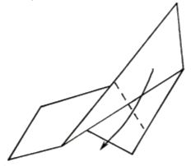  29. Опустите верхнюю часть. | 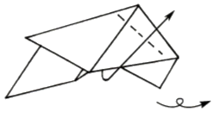  30. Поднимите опущенную часть, оставляя складку – «молнию». Переверните заготовку.

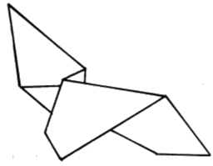  31. Туловище бегущей белки готово | 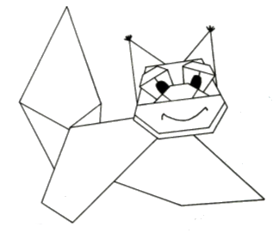  32. Приклейте голову.

Задание 2. Создайте два слайда мультфильма по сказкам Владимира Сутеева, героями которого являются белочка, котёнок или лисичка. Обязательно использование двух или трёх предложенных героев.
- Размер одного слайда А4.
- Котёнок (автор Momotani Y.)
- Лисичка (автор Momotani Y.)
